1 | Заполните пропуски в таблице:  Система счисления алфавит  10  0,1,2,3,…A,B,C,D,E,F  8  0,1
2 | Твой день рождения Перевести в 10 систему счисления Ответ Что бы это значило?  Лето 2332₈  Осень 564₁₆  Зима 11100010100₂  Весна 3631₈
 | 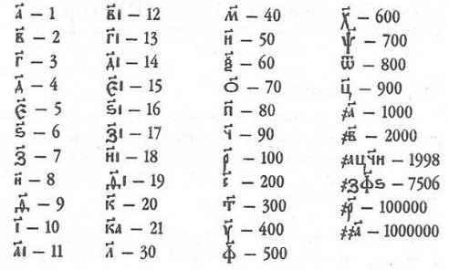

1 | Заполните пропуски в таблице:  Система счисления алфавит  10  0,1,2,3,…A,B,C,D,E,F  8  0,1
2 | Твой день рождения Перевести в 10 систему счисления Ответ Что бы это значило?  Лето 2332₈  Осень 564₁₆  Зима 11100010100₂  Весна 3631₈

